федеральное государственное бюджетное образовательное учреждение
высшего образования
«Курский государственный медицинский университет»
Министерства здравоохранения Российской Федерации
(ФГБОУ ВО КГМУ Минздрава России)

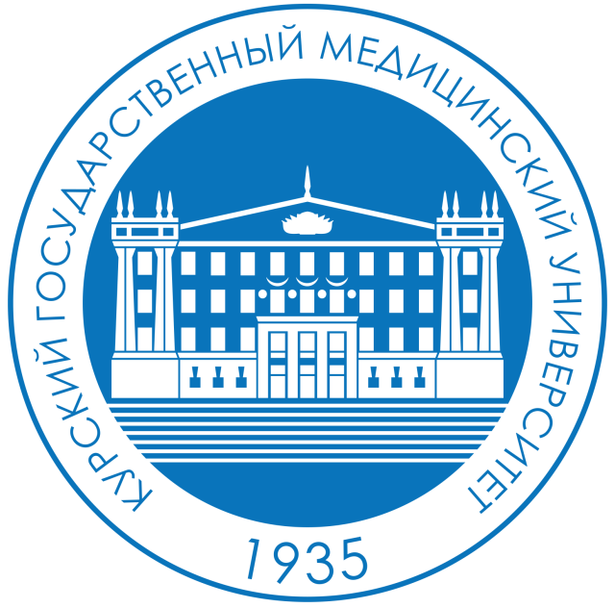
ИНФОРМАЦИОННОЕ ПИСЬМО
Уважаемые коллеги и студенты!
Организационный комитет приглашает Вас принять участие в работе I Международной научно-практической конференции
«Педагогика современности: профессиональное образование и развитие»

ДАТА ПРОВЕДЕНИЯ: 27 марта 2024 года.
МЕСТО ПРОВЕДЕНИЯ: Российская Федерация, город Курск, Курский государственный медицинский университет.
ЯЗЫКИ КОНФЕРЕНЦИИ: русский, английский
ФОРМАТ КОНФЕРЕНЦИИ: очное участие, ZOOM-конференция для всех зарегистрированных участников.

ОРГАНИЗАТОРЫ КОНФЕРЕНЦИИ
1. ФГБОУ ВО Курский государственный медицинский университет Минздрава РФ (Россия, г. Курск):
- кафедра русского языка и педагогики
- кафедра организации и менеджмента фармации
- кафедра общественного здоровья, организации и экономики здравоохранения ИНО
- Центр экспертизы и повышения квалификации педагогических работников Института непрерывного образования
2. УО Белорусский государственный медицинский университет (Республика Беларусь, г. Минск), кафедра белорусского и русского языков
3. УО Гродненский государственный медицинский университет (Республика Беларусь, г. Гродно), кафедра русского и белорусского языков
Цель I Международной научно-практической конференции «Педагогика современности: профессиональное образование и развитие» – обмен опытом, повышение квалификации и педагогического мастерства в области применения современных образовательных технологий в высшем и среднем профессиональном образовании, развитие наставничества, трансляция лучших педагогических практик.

В РАМКАХ КОНФЕРЕНЦИИ ПРЕДЛАГАЕТСЯ ОБСУДИТЬ СЛЕДУЮЩИЕ ТЕМАТИЧЕСКИЕ НАПРАВЛЕНИЯ:
- Общество, образование и наука в современном контексте
- Миссия педагога высшей школы
- Современные тенденции развития педагогических технологий в медицинском и фармацевтическом образовании
- Актуальные вопросы педагогики в условиях модернизации медицинского образования
- Место гуманитарных наук в формировании научно-критического мышления и эмоционального интеллекта современного врача
- Педагогическая практика в медицинском вузе: опыт успешных проектов
- Профессиональное развитие педагогов медицинских учебных заведений
- Современные тенденции развития среднего медицинского образования
- Медико-социальный и психолого-педагогический подходы к оптимизации здоровья семьи в современных условиях

УЧАСТНИКИ
К участию в конференции приглашаются: преподаватели, представители образовательных сообществ и общественных организаций, молодые ученые, аспиранты, ординаторы, студенты. Участие в конференции и публикация в сборнике бесплатные. Материалы конференции будут изданы в электронном сборнике, включенном в базу данных РИНЦ, с присвоением ISBN.

ФОРМАТ УЧАСТИЯ
- Слушатель
- Участник с устным докладом
- Участник с устным докладом и публикацией тезисов в сборнике трудов
- Участник с публикацией тезисов в сборнике трудов
Вся подробная информация о конференции, в том числе,
ЭЛЕКТРОННАЯ ФОРМА ДЛЯ РЕГИСТРАЦИИ
размещены на официальной странице мероприятия https://ksmuconfs.org/?p=34361
Предварительная программа конференции включает в себя пленарное заседание 27 марта 2024 с 11.00 до 13.00 (по московскому времени). Секционные заседания 27 марта 2024 с 14.00 до 17.00 (по московскому времени). Указание времени и ID конференции будут представлены в программе конференции на официальной странице мероприятия https://ksmuconfs.org/?p=34361, а также на сайте кафедры русского языка и педагогики КГМУ в разделе «Новости».

ВАЖНЫЕ ДАТЫ

• Размещение и рассылка анонсов и информационных писем – до 10.02.2024 года
• Начало предварительной регистрации участников на сайте конференции, приём на включение докладов в программу конференции – до 27.02.2024
• Завершение приёма заявок от участников, прошедших электронную регистрацию, на публикации и включение докладов в программу – до 15.03.2024 г.
• Рассылка приглашений и программы – 21.03.2024 г.
• Завершение предварительной регистрации очных и online участников конференции – 25.03.2024 г.
• Начало регистрации очного и online участия в конференции – с 10:00 до 10:55 27.03.2024 г.
• КОНФЕРЕНЦИЯ – 11:00 27.03.2024 г.

РЕГЛАМЕНТ ВЫСТУПЛЕНИЯ
Устное выступление в течение 7-10 минут в сопровождении мультимедийной презентации, вопросы 3-5 минут сразу после доклада, выступления в прениях после всех докладов.

ПОРЯДОК ПРЕДОСТАВЛЕНИЯ МАТЕРИАЛОВ
РЕГИСТРАЦИЯ https://ksmuconfs.org/?page_id=34087
ЗАЯВИТЬ ДОКЛАД https://ksmuconfs.org/?page_id=34084
ОТПРАВИТЬ ТЕЗИСЫ https://ksmuconfs.org/?page_id=34090

ТРЕБОВАНИЯ К ОФОРМЛЕНИЮ МАТЕРИАЛОВ
Материалы загружаются на сайт по ссылке
https://ksmuconfs.org/?page_id=10844.
Обязательные к заполнению поля отмечены галочкой. В первом поле необходимо выбрать название конференции – «I Международная конференция «Педагогика современности: профессиональное образование и развитие».
Полный текст должен быть представлен на русском языке. Объём текста (3-5 страниц текста), набранного шрифтом Times New Roman, 14, с одинарным межстрочным интервалом). Просьба не вставлять в текст работы дополнительных пробелов, абзацных отступов (особенно сформированных пробелами), межстрочных интервалов. Ссылки на источники приводятся в квадратных скобках. Рисунки и таблицы не принимаются.
Список литературы вносится в специальное поле. Список формируется по порядку цитирования и оформляется в соответствии с правилами библиографического описания (ГОСТ 7.1-2003). Количество источников должно быть не менее 3, но не более 7. Вставляемый перечень ссылок просьба НЕ ОБОЗНАЧАТЬ заголовком типа "Список литературы", "Литература" и тому подобным - вставлять необходимо только ссылки. Без списка литературных источников материалы к публикации не принимаются! Оригинальность текста должна составлять не менее 70 % после проверки в системе «Антиплагиат».

Образец оформления материалов
ФОРМИРОВАНИЕ КОММУНИКАТИВНОЙ КУЛЬТУРЫ СПЕЦИАЛИСТА СОЦИАЛЬНОЙ РАБОТЫ В ПРОЦЕССЕ ВУЗОВСКОГО ОБРАЗОВАНИЯ (полужирный, по центру)
Иванова А.А., Никитин С.В. (полужирный, курсив, по центру)
Курский государственный медицинский университет,
г. Курск, Россия (полужирный, по центру)
Кафедра русского языка и педагогики (полужирный, по центру)
В статье проведен анализ различных подходов к решению проблемы преодоления культурного шока студентами-иностранцами в период адаптации к обучению в медицинском вузе. Дана оценка эффективности информативно-обучающего метода в процессе освоения незнакомой культуры и языка иностранными учащимися. Рассмотрена роль экскурсии как специфического акта интеллектуального и эмоционального освоения информации, особой формы просветительской деятельности, содержанием которой является комплексное (визуальное, вербальное, эмоциональное) восприятие визуальных объектов с целью приобретения знаний и впечатлений.
Текст статьи
Список литературы
1. Бирих А.К. Словарь русской фразеологии. Историко-этимологический справочник / А.К. Бирих, В.М. Мокиенко, Л.И. Степанова. – СПб.: Просвещение, 1998. – 704 с.
2. Даль В.И. Толковый словарь живого великорусского языка / В.И. Даль [Электронный ресурс] – Режим доступа: http://slovari.yandex.ru/dict/dal.
3. Потебня А.А. Из лекций по теории словесности. Басня. Пословица. Поговорка / А.А. Потебня // Теоретическая поэтика. – М., 1990. – С. 55–131.
Редакционная коллегия сборника оставляет за собой право не публиковать материалы, не соответствующие тематике конференции и требованиям, приведенным выше. К публикации принимаются тщательно отредактированные и вычитанные тексты.
КОНТАКТНАЯ ИНФОРМАЦИЯ ОРГКОМИТЕТА КОНФЕРЕНЦИИ
Ковынева Ирина Анатольевна, заведующий кафедрой русского языка и педагогики. кандидат филологических наук, доцент kovynevaia@kursksmu.net
тел. 8 (4712) 58-77-27
Овод Алла Ивановна, заведующий кафедрой организации и менеджмента фармации, доктор фармацевтических наук, профессор ovodai@kursksmu.net
тел. 8 (4712) 58-48-73
Олейникова Татьяна Анатольевна, начальник Центра экспертизы и повышения квалификации педагогических работников Института непрерывного образования, кандидат фармацевтических наук, доцент olejnikovata@kursksmu.net
тел. 8 (4712) 58-77-28
Солянина Виктория Александровна, заведующий кафедрой общественного здоровья, организации и экономики здравоохранения ИНО, кандидат фармацевтических аук, доцент soljaninava@kursksmu.netтел. 8 (4712) 58-81-53
Фетисова Екатерина Юрьевна, доцент кафедры русского языка и педагогики, кандидат педагогических наук, fetisovaey@kursksmu.net
тел. 8 (4712) 58-77-27

